ИЗВЕЩЕНИЕ
О ПРОВЕДЕНИИ АУКЦИОНА
на право заключения договора пользования
рыбоводным участком для осуществления
аквакультуры (рыбоводства) на водных объектах
Иркутской области

2025 год

ИЗВЕЩЕНИЕ О ПРОВЕДЕНИИ АУКЦИОНА

1.1. Организатор аукциона, принявший решение о проведении аукциона, реквизиты указанного решения. Место нахождения, адрес электронной почты и телефон организатора аукциона; почтовый адрес и другие сведения об организаторе аукциона.
Наименование организатора аукциона – Ангаро-Байкальское территориальное управление Федерального агентства по рыболовству.
Решение о проведении аукциона утверждено Приказом Ангаро-Байкальского территориального управления Федерального агентства по рыболовству от 13 марта 2025 года № 21 «О проведении аукциона на право заключения договора пользования рыбоводным участком для осуществления аквакультуры (рыбоводства) на водных объектах Иркутской области».
Место нахождения, почтовый адрес организатора аукциона: 670034, Республика Бурятия, г. Улан-Удэ, ул. Хахалова, 4 «Б»
Сайт организатора аукциона: abtur.fish.gov.ru
Адрес электронной почты: abturr@mail.ru
Тел/факс: 8 (3012) 21-84-83
Контактное лицо – заместитель начальника территориального отдела контроля, надзора и рыбоохраны по Иркутской области Ангаро-Байкальского территориального управления Федерального агентства по рыболовству Нечунаев Александр Владимирович.
Контактный телефон – 8 (3952) 354704, 8 (3952) 354706

1.2. Предмет аукциона, в том числе сведения о рыбоводных участках, включая местоположение, площадь, границы, географические карты и (или) схемы рыбоводных участков, а также ограничения, связанные с использованием рыбоводных участков.
Предмет аукциона – право заключения договора пользования рыбоводным участком для осуществления индустриальной аквакультуры (рыбоводства) на водных объектах Иркутской области.
Аукцион является открытым и проводится в отношении 2 (двух) рыбоводных участков.
Количество лотов, выставляемых на аукцион – два.
Характеристики рыбоводных участков, их местоположение, площадь, границы, схемы рыбоводных участков, а также ограничения, связанные с использованием рыбоводных участков, в отношении которых проводится аукцион на право заключения договора пользования рыбоводным участком для осуществления аквакультуры (рыбоводства), приведены в Приложениях 1 и 2.

1.3. Срок, на который заключается договор пользования рыбоводным участком.
Договор пользования рыбоводным участком для осуществления аквакультуры (рыбоводства) заключается сроком на 10 лет.

1.4. Срок и порядок предоставления документации об аукционе, официальный сайт, на котором размещается документация об аукционе.
Информация о проведении аукциона в виде извещения (далее соответственно - извещение о проведении аукциона) размещается на официальном сайте: www.torgi.gov.ru., определенном Правительством Российской Федерации и на официальном сайте организатора аукциона в информационно-телекоммуникационной сети "Интернет".
Сайт организатора аукциона: abtur.fish.gov.ru
Извещение о проведении аукциона размещается организатором аукциона на официальном сайте не менее чем за 30 дней до дня окончания срока подачи заявок об участии в аукционе в письменной или электронной форме, в том числе в виде электронного документа, подписанного усиленной квалифицированной электронной подписью в установленном порядке, или с использованием Единого портала государственных услуг.
Днем начала подачи заявок об участии в аукционе является день, следующий за днем размещения на официальном сайте извещения о проведении аукциона.
Документация об аукционе размещается на официальном сайте одновременно с извещением о проведении аукциона. Документация об аукционе доступна для ознакомления без взимания платы.
Организатор аукциона на основании заявки любого заинтересованного лица, поданной в письменной или электронной форме, в течение 2 рабочих дней со дня получения соответствующей заявки представляет заявителю документацию об аукционе в форме электронного документа.
Заявка о представлении документации об аукционе оформляется в произвольной письменной или электронной форме и должна содержать: название аукциона, наименование заинтересованного лица, почтовый адрес, номера телефона, факса и адрес электронной почты заинтересованного лица, контактное лицо.
1.5. Место, дата, время начала и окончания срока подачи заявок об участии в аукционе. Место, дата и время начала рассмотрения заявок комиссией об участии в аукционе.
Днем начала подачи заявок об участии в аукционе является день, следующий за днем размещения на официальном сайте извещения о проведении аукциона.
Заявки об участии в аукционе принимаются комиссией c 08.00 «21» марта 2025 года по
17.00 «21» апреля 2025 года (время местное)
Срок окончания подачи заявок «21» апреля 2025 года в 17.00.ч. (время местное)
Дата и время рассмотрения заявок «23» апреля 2025 года с 10.00 часов (время местное).
Время приема заявок: в рабочие дни (исключая выходные и нерабочие праздничные дни) понедельник – четверг с 8-00 до 17-00 часов, пятница с 8-00 до 16-00 часов по местному времени, перерыв с 12-00 до 12-48 часов по местному времени.
Прием заявок об участии в аукционе осуществляется по адресу: 664050, Иркутская область, г. Иркутск, ул. Байкальская, 291Б, 4 этаж, каб. 403 Территориальный отдел контроля, надзора и рыбоохраны по Иркутской области Ангаро-Байкальского территориального управления Федерального агентства по рыболовству; почтовый адрес: 664050, Иркутская область, г. Иркутск – 50.
Заявитель аукциона может подать заявку об участии в аукционе со дня, следующего за днем размещения извещения о проведении аукциона на официальном сайте организатора аукциона по форме, установленной настоящей документацией об аукционе.
Требования к содержанию и соблюдению формы заявки об участии в аукционе представлены в разделе 4 документации об аукционе.
Заявки об участии в аукционе должны быть поданы в запечатанных конвертах (оформление заявок и конверта осуществляется согласно Приложениям 1-3 к настоящей документации об аукционе), которые доставляются лично, посыльным, курьерской почтой или заказным почтовым отправлением по адресу: 664050, Иркутская область, г. Иркутск, ул. Байкальская, 291Б, 4 этаж, 403; почтовый адрес: 664050, Иркутская область, г. Иркутск –50.
1.6. Место, дата и время проведения аукциона.
Аукцион проводится по адресу: 664050, Иркутская область, г. Иркутск, ул. Байкальская, 291Б, 4 этаж, Территориальный отдел контроля, надзора и рыбоохраны по Иркутской области Ангаро-Байкальского территориального управления Федерального агентства по рыболовству.
Дата и время проведения аукциона: «25» апреля 2025 года 10-00 часов (время местное)
1.7. Начальная цена предмета аукциона, «шаг аукциона», а также размер задатка, порядок его внесения заявителями и возврата им, срок перечисления в соответствующий бюджет задатка победителя и реквизиты счета, который открыт федеральному органу исполнительной власти для учета средств, находящихся во временном распоряжении и на котором учитываются задатки участников аукциона.
Начальная цена выставляемого на продажу права на заключение договора пользования рыбоводным участком для осуществления аквакультуры (рыбоводства) на водных объектах Иркутской области устанавливается в соответствии с Правилами расчета и взимания платы за пользование рыбоводными участками, утвержденными приказом Минсельхоза России от 2 февраля 2015 года № 30 «Об утверждении Правил расчета и взимания платы за пользование рыбоводными участками».
Аукцион проводится путем повышения начальной цены предмета аукциона на «шаг аукциона», который устанавливается в размере 5 процентов начальной цены предмета аукциона.

№ лота | Наименование рыбоводного участка | Площадь рыбоводного участка, га | Начальная цена лота, рублей | Шаг аукциона, рублей | Задаток, рублей
1 | Участок «Братск 1»  (МО «Город Братск») | 3,84 | 1228,8 | 61,44 | 491,52
2 | Участок «Озеро Белое»  (МО «Качугский район») | 20,33 | 6505,6 | 325,28 | 2602,24

Порядок внесения заявителями задатка и возврата им задатка указаны в разделе 9 документации об аукционе.
Заявители перечисляют в качестве задатка для участия в аукционе денежные средства в валюте Российской Федерации по следующим реквизитам:
Получатель: УФК по Республике Бурятия (Ангаро - Байкальское территориальное управление Федерального агентсва по рыболовству).
Банк получателя: Отделение-НБ Республика Бурятия Банка России// УФК по Республике Бурятия
г. Улан - Удэ
БИК: 018142016, ОКТМО 81701000
Казначейский счет (расчетный счет) 03212643000000010200
Единый казначейский счет (корреспондентский счет) 40102810545370000068
Код НПА – 003
ИНН 0326043666
КПП 032601001
ОГРН 1070326002878
КБК 076 1 12 06030 01 6000 120

Наименование платежа: задаток для участия в аукционе по лоту №___
Наименование платежа: доплата победителя аукциона по лоту №___

Доплата победителя аукциона вносится по реквизитам, указанным для перечисления задатка, в валюте Российской Федерации.
Заявитель вносит задаток по вышеуказанным реквизитам не позднее срока окончания приема заявок.
Организатор аукциона обязан вернуть внесенный задаток заявителю, подавшему заявку об участии в аукционе и не допущенному к участию в аукционе, в течение 5 рабочих дней со дня подписания протокола рассмотрения заявок об участии в аукционе. Участникам, не победившим в аукционе, организатор аукциона возвращает задаток в течение 5 рабочих дней со дня подписания протокола аукциона.
Победителю аукциона, отказавшемуся от подписания протокола аукциона и (или) осуществления доплаты, задаток не возвращается.
1.8. Предмет договора: срок договора; местоположение и площадь рыбоводного участка; минимальный объем объектов аквакультуры, подлежащих разведению и (или) содержанию, выращиванию, а также выпуску в водный объект и изъятию из водного объекта в границах рыбоводного участка, определенный в соответствии с методикой, утвержденной Министерством сельского хозяйства Российской Федерации; основания и условия, определяющие изъятие объектов аквакультуры из водных объектов в границах рыбоводного участка; сведения об объектах рыбоводной инфраструктуры; мероприятия, которые относятся к рыбохозяйственной мелиорации и осуществляются рыбоводным хозяйством (Приказ Минсельхоза России от 6 октября 2021 года № 690 «Об утверждении Порядка проведения рыбохозяйственной мелиорации водных объектов»); обязательства рыбоводного хозяйства осуществлять мероприятия по охране окружающей среды, водных объектов и других природных ресурсов; обязательства рыбоводного хозяйства представлять в порядке, установленном Министерством сельского хозяйства Российской Федерации, отчетность об объеме выпуска в водные объекты и объеме изъятия из водных объектов аквакультуры; ответственность сторон приведены в Приложениях 4 к настоящей документации об аукционе.
1.9. Организатор аукциона вправе принять решение о внесении изменений в извещение о проведении аукциона. Внесение изменений в извещение о проведении аукциона осуществляется организатором аукциона не позднее чем за 5 дней до дня окончания срока подачи заявок об участии в аукционе. Изменение предмета аукциона не допускается.
Изменения размещаются организатором аукциона на официальном сайте в течение одного рабочего дня со дня принятия указанного решения. При этом срок подачи заявок об участии в аукционе продлевается так, чтобы между днем размещения на официальном сайте изменений, внесенных в извещение о проведении аукциона, и днем окончания срока подачи заявок об участии в аукционе было не менее 15 рабочих дней.
1.10. Организатор аукциона вправе принять решение об отмене проведения аукциона в сроки, установленные Гражданским кодексом Российской Федерации, в случаях отмены определенных границ рыбоводных участков либо внесения в них изменений в соответствии с законодательством Российской Федерации.

Приложение 1
Лот № 1

Приложение 59
к Перечню рыбоводных
участков Иркутской области

КАРТА-СХЕМА
рыбоводного участка Иркутской области
участок «Братск 1» (МО «Город Братск), площадь участка 3,84 га, периметр 0,793 км
Обозначение характерных  точек границ | Каталог географических координат  ГСК-2011
Обозначение характерных  точек границ | Х | У
1 | 2 | 3
1 | 56.292653195 | 101.825248673
2 | 56.293776195 | 101.827235673
3 | 56.292450195 | 101.830114673
4 | 56.291480195 | 101.827381673
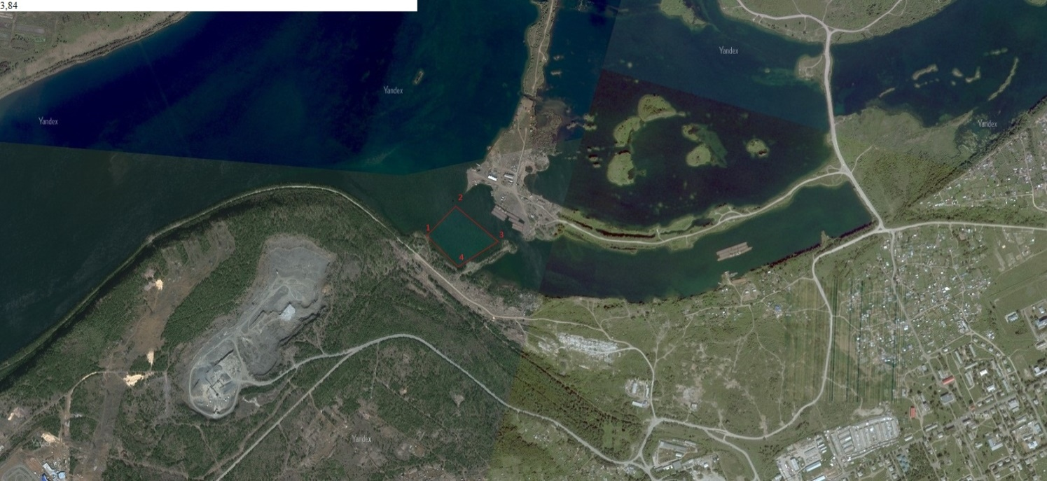
Масштаб 1 : 5000
Условные обозначения:
1 – обозначение поворотных точек границ образованного рыбоводного участка

- граница образованного рыбоводного участка Космоснимок Yandex

1. Предмет договора: в соответствии с договором пользования рыбоводным участком Ангаро-Байкальское территориальное управление Федерального агентства по рыболовству предоставляет, а рыбоводное хозяйство принимает в пользование для осуществления аквакультуры (рыбоводства) рыбоводный участок
1.1. Вид водопользования – совместное водопользование.
1.2. Вид осуществляемой товарной аквакультуры (рыбоводства) – индустриальная аквакультура.
2. Срок договора: договор заключается на срок 10 лет.
3. Местоположение, площадь и границы рыбоводного участка: Иркутская область, участок «Братск 1» (муниципальное образование «Город Братск», Братский район), площадь участка 3,84 га
4. Минимальный ежегодный объем объектов аквакультуры, подлежащих разведению и (или) содержанию, выращиванию, а также выпуску в водный объект и изъятию из водного объекта в границах рыбоводного участка, определены в соответствии с методикой, утвержденной Приказом Министерства сельского хозяйства Российской Федерации от 15 марта 2017 года № 124 «Об утверждении Методики определения минимального объема объектов аквакультуры, подлежащих разведению и (или) содержанию, выращиванию, а также выпуску в водный объект и изъятию из водного объекта в границах рыбоводного участка»:

Вид аквакультуры | Индустриальная аквакультура
Минимальный ежегодный объем подлежащих изъятию из водного объекта в границах рыбоводного участка объектов аквакультуры, выращиваемых при осуществлении индустриальной аквакультуры, (тонн/год) | 26,88
Ежегодный объем подлежащих выпуску в водный объект в границах рыбоводного участка объектов аквакультуры, выращиваемых при осуществлении индустриальной аквакультуры (1). | Для рыбоводных участков, занимающих всю акваторию водного объекта рыбохозяйственного значения, расчет производится исходя из 100-процентного объема изъятия объектов аквакультуры
(1)– минимальный ежегодный объем выпуска объектов индустриальной аквакультуры в течение одного года после заключения договора пользования рыбоводным участком принимается равным нулю.
Ежегодный объем подлежащих разведению и (или) содержанию, выращиванию объектов аквакультуры (далее – объем подлежащих выращиванию объектов аквакультуры) (тонн/год). | с даты заключения договора пользования рыбоводным участком или с момента заполнения водных объектов, образованных на водотоках и водоемах, в том числе с временным сосредоточением вод гидротехническими сооружениями, при завершении их оздоровления и повышения их рыбопродуктивности (летования) или окончания дезинфекционного режима (режима парования) до половины первого периода (цикла) выращивания минимальный ежегодный объем выращивания объектов аквакультуры принимается равным нулю:
 | 0
 | со второй половины первого периода (цикла) выращивания до конца первого периода (цикла) выращивания минимальный ежегодный объем выращивания объектов аквакультуры принимается равным 50% от минимального ежегодного объема изъятия объектов индустриальной аквакультуры:
 | 13,44
 | с начала второго периода (цикла) выращивания до окончания действия договора пользования рыбоводным участком минимальный ежегодный объем выращивания объектов аквакультуры принимается равным 100% от минимального ежегодного объема изъятия объектов индустриальной аквакультуры;
 | 26,88

5. Основания и условия, определяющие изъятие объектов аквакультуры из водных объектов в границах рыбоводного участка, устанавливаются в соответствии с действующими порядками и методиками, утвержденными уполномоченным Правительством Российской Федерации федеральным органом исполнительной власти.
6. Сведения об объектах рыбоводной инфраструктуры отсутствуют.
7. Мероприятия, которые относятся к рыбохозяйственной мелиорации и осуществляются рыбоводным хозяйством: дноуглубительные работы и (или) работы по выемке грунта; удаление водных растений из водного объекта; создание искусственных рифов, донных ландшафтов в целях улучшения экологического состояния водного объекта; изъятие хищных видов и малоценных видов водных биоресурсов.

Мероприятия, относящиеся к рыбохозяйственной мелиорации, осуществляются в порядке, утвержденном приказом Министерства сельского хозяйства Российской Федерации от 6 октября 2021 года № 690 «Об утверждении Порядка проведения рыбохозяйственной мелиорации водных объектов».
8. Рыбоводное хозяйство обязуется:
8.1. осуществлять мероприятия по охране окружающей среды, водных объектов и других природных ресурсов; не допускать ухудшения среды обитания водных биологических ресурсов; содержать рыбоводный участок в состоянии, отвечающем санитарным и экологическим требованиям в соответствии с законодательством Российской Федерации;
8.2. соблюдать законодательство Российской Федерации в области рыболовства и сохранения водных биологических ресурсов, аквакультуры (рыбоводства), водного, земельного, гражданского, санитарно-ветеринарного, природоохранного законодательства Российской Федерации, а также условия договора пользования рыбоводным участком;
8.3. осуществлять учёт изъятых объектов аквакультуры и объем прилова водных биологических ресурсов на рыбоводном участке;
8.4. представлять в установленном законодательством Российской Федерации порядке статистическую отчётность об объёмах изъятия объектов аквакультуры и объёмов прилова водных биологических ресурсов по форме 1-П (рыба);
8.5. представлять в порядке, установленном уполномоченным Правительством Российской Федерации федеральным органом исполнительной власти, отчётность об объеме выпуска в водные объекты и объёме изъятия из водных объектов аквакультуры. Ежеквартально представлять сведения из журнала изъятия объектов аквакультуры.
9. Ответственность сторон:
9.1. В случае неисполнения или ненадлежащего исполнения своих обязательств по договору пользования рыбоводным участком стороны договора несут ответственность в соответствии с законодательством Российской Федерации и положениями договора.
9.2. Стороны не несут ответственности за ненадлежащее исполнение своих обязательств по договору пользования рыбоводным участком, если это явилось следствием наступления обстоятельств непреодолимой силы, которые включают, в частности, землетрясение, наводнение и другие стихийные бедствия природного характера, а также иные чрезвычайные ситуации.
О наступлении обстоятельств непреодолимой силы заинтересованная сторона договора должна незамедлительно, письменно уведомить другую сторону с представлением документов, подтверждающих наступление таких обстоятельств, их непреодолимость для заинтересованной стороны и безусловность их влияния на неисполнение заинтересованной стороной своих обязательств по договору. В отсутствие подобного уведомления заинтересованная сторона не вправе ссылаться на наступление обстоятельств непреодолимой силы.

Приложение 2
Лот № 2

Приложение 60
к Перечню рыбоводных
участков Иркутской области

КАРТА-СХЕМА
рыбоводного участка Иркутской области
участок «Озеро Белое» (Качугский район, Иркутская область), площадь участка 20,33 га, периметр 2,3км
Обозначение характерных  точек границ | Каталог географических координат  ГСК-2011
Обозначение характерных  точек границ | Х | У
1 | 2 | 3
1 | 53.9998002371 | 105.4514651608
2 | 53.9939728923 | 105.4442566145
3 | 53.9958311585 | 105.4511218967
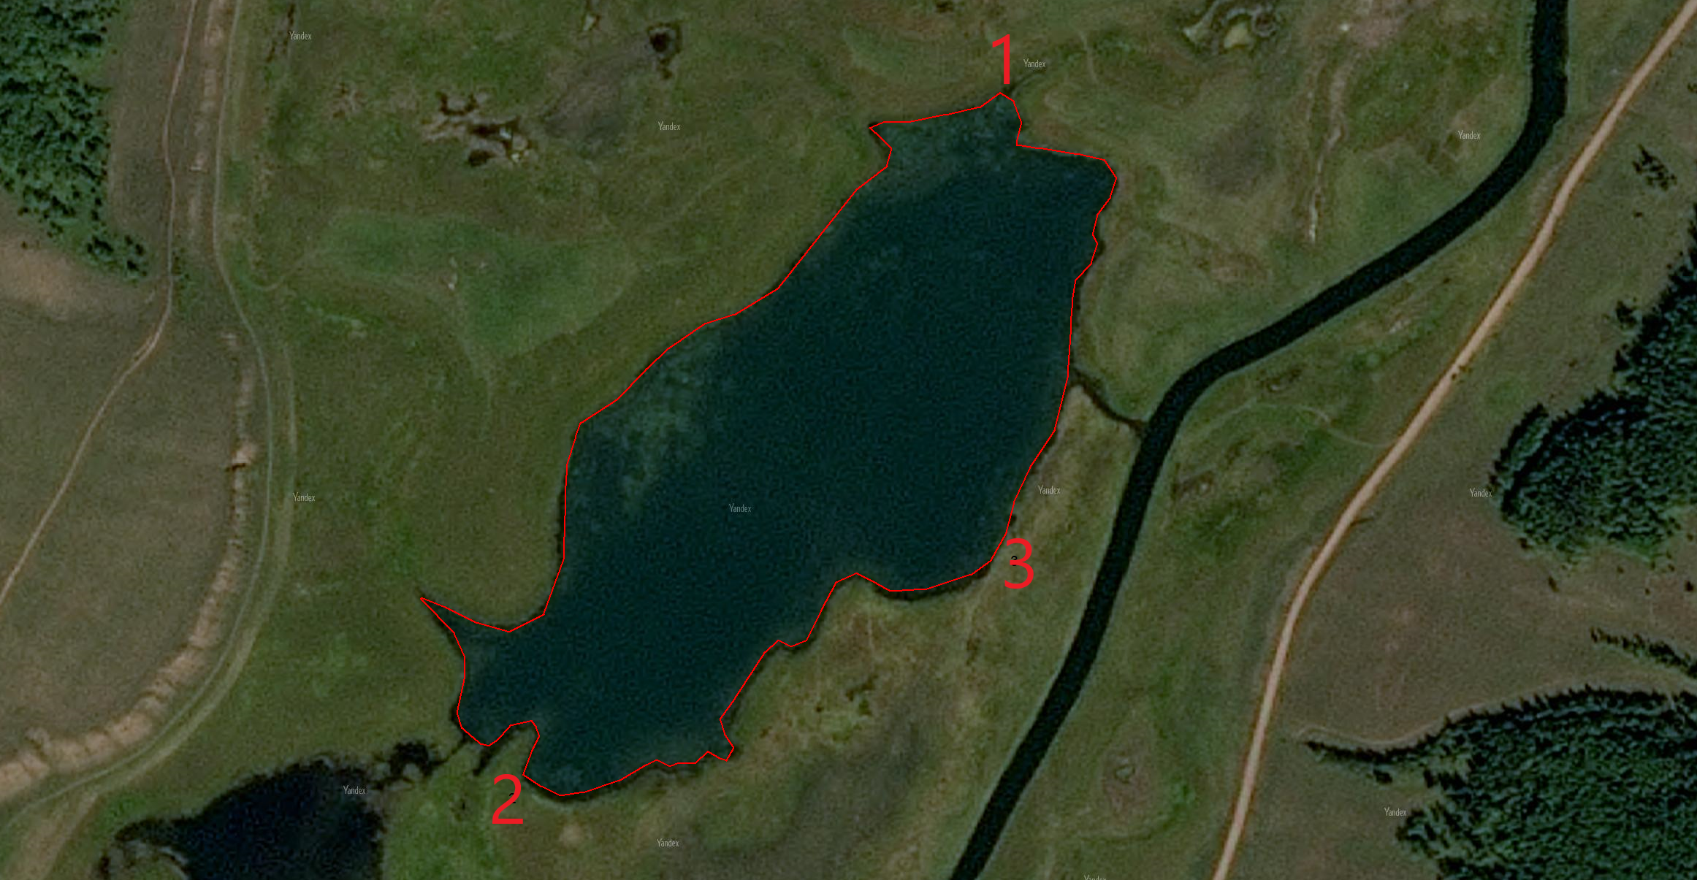
Масштаб 1 : 10000
Условные обозначения:
. 1 – обозначение поворотных точек границ образованного рыбоводного участка

- граница образованного рыбоводного участка Космоснимок Yandex

1. Предмет договора: в соответствии с договором пользования рыбоводным участком
Ангаро-Байкальское территориальное управление Федерального агентства по рыболовству предоставляет, а рыбоводное хозяйство принимает в пользование для осуществления аквакультуры (рыбоводства) рыбоводный участок
1.1. Вид водопользования – совместное водопользование.
1.2. Вид осуществляемой товарной аквакультуры (рыбоводства) – пастбищная аквакультура.
2. Срок договора: договор заключается на срок 10 лет.
3. Местоположение, площадь и границы рыбоводного участка: Иркутская область, участок «Озеро Белое» (Качугский район, Иркутская область), площадь участка 20,33 га
4. Минимальный ежегодный объем объектов аквакультуры, подлежащих разведению и (или) содержанию, выращиванию, а также выпуску в водный объект и изъятию из водного объекта в границах рыбоводного участка, определены в соответствии с методикой, утвержденной Приказом Министерства сельского хозяйства Российской Федерации от 15 марта 2017 года № 124 «Об утверждении Методики определения минимального объема объектов аквакультуры, подлежащих разведению и (или) содержанию, выращиванию, а также выпуску в водный объект и изъятию из водного объекта в границах рыбоводного участка»:

Вид аквакультуры | Пастбищная аквакультура
Минимальный ежегодный объем подлежащих изъятию из водного объекта в границах рыбоводного участка объектов аквакультуры, выращиваемых при осуществлении пастбищной аквакультуры, (тонн/год) | 0,4066
Ежегодный объем подлежащих выпуску в водный объект в границах рыбоводного участка объектов аквакультуры, выращиваемых при осуществлении пастбищной аквакультуры (1). | Для рыбоводных участков, занимающих всю акваторию водного объекта рыбохозяйственного значения, расчет производится исходя из 100-процентного объема изъятия объектов аквакультуры
(1)– минимальный ежегодный объем выпуска объектов пастбищной аквакультуры в течение одного года после заключения договора пользования рыбоводным участком принимается равным нулю.
Ежегодный объем подлежащих разведению и (или) содержанию, выращиванию объектов аквакультуры (далее – объем подлежащих выращиванию объектов аквакультуры) (тонн/год). | с даты заключения договора пользования рыбоводным участком или с момента заполнения водных объектов, образованных на водотоках и водоемах, в том числе с временным сосредоточением вод гидротехническими сооружениями, при завершении их оздоровления и повышения их рыбопродуктивности (летования) или окончания дезинфекционного режима (режима парования) до половины первого периода (цикла) выращивания минимальный ежегодный объем выращивания объектов аквакультуры принимается равным нулю:
 | 0
 | со второй половины первого периода (цикла) выращивания до конца первого периода (цикла) выращивания минимальный ежегодный объем выращивания объектов аквакультуры принимается равным 50% от минимального ежегодного объема изъятия объектов пастбищной аквакультуры:
 | 0,2033
 | с начала второго периода (цикла) выращивания до окончания действия договора пользования рыбоводным участком минимальный ежегодный объем выращивания объектов аквакультуры принимается равным 100% от минимального ежегодного объема изъятия объектов пастбищной аквакультуры;
 | 0,4066

5. Основания и условия, определяющие изъятие объектов аквакультуры из водных объектов в границах рыбоводного участка, устанавливаются в соответствии с действующими порядками и методиками, утвержденными уполномоченным Правительством Российской Федерации федеральным органом исполнительной власти.
6. Сведения об объектах рыбоводной инфраструктуры отсутствуют.
7. Мероприятия, которые относятся к рыбохозяйственной мелиорации и осуществляются рыбоводным хозяйством: дноуглубительные работы и (или) работы по выемке грунта; удаление водных растений из водного объекта; создание искусственных рифов, донных ландшафтов в целях улучшения экологического состояния водного объекта; изъятие хищных видов и малоценных видов водных биоресурсов.

Мероприятия, относящиеся к рыбохозяйственной мелиорации, осуществляются в порядке, утвержденном приказом Министерства сельского хозяйства Российской Федерации от 6 октября 2021 года № 690 «Об утверждении Порядка проведения рыбохозяйственной мелиорации водных объектов».
8. Рыбоводное хозяйство обязуется:
8.1. осуществлять мероприятия по охране окружающей среды, водных объектов и других природных ресурсов; не допускать ухудшения среды обитания водных биологических ресурсов; содержать рыбоводный участок в состоянии, отвечающем санитарным и экологическим требованиям в соответствии с законодательством Российской Федерации;
8.2. соблюдать законодательство Российской Федерации в области рыболовства и сохранения водных биологических ресурсов, аквакультуры (рыбоводства), водного, земельного, гражданского, санитарно-ветеринарного, природоохранного законодательства Российской Федерации, а также условия договора пользования рыбоводным участком;
8.3. осуществлять учёт изъятых объектов аквакультуры и объем прилова водных биологических ресурсов на рыбоводном участке;
8.4. представлять в установленном законодательством Российской Федерации порядке статистическую отчётность об объёмах изъятия объектов аквакультуры и объёмов прилова водных биологических ресурсов по форме 1-П (рыба);
8.5. представлять в порядке, установленном уполномоченным Правительством Российской Федерации федеральным органом исполнительной власти, отчётность об объеме выпуска в водные объекты и объёме изъятия из водных объектов аквакультуры. Ежеквартально представлять сведения из журнала изъятия объектов аквакультуры.
9. Ответственность сторон:
9.1. В случае неисполнения или ненадлежащего исполнения своих обязательств по договору пользования рыбоводным участком стороны договора несут ответственность в соответствии с законодательством Российской Федерации и положениями договора.
9.2. Стороны не несут ответственности за ненадлежащее исполнение своих обязательств по договору пользования рыбоводным участком, если это явилось следствием наступления обстоятельств непреодолимой силы, которые включают, в частности, землетрясение, наводнение и другие стихийные бедствия природного характера, а также иные чрезвычайные ситуации.
О наступлении обстоятельств непреодолимой силы заинтересованная сторона договора должна незамедлительно, письменно уведомить другую сторону с представлением документов, подтверждающих наступление таких обстоятельств, их непреодолимость для заинтересованной стороны и безусловность их влияния на неисполнение заинтересованной стороной своих обязательств по договору. В отсутствие подобного уведомления заинтересованная сторона не вправе ссылаться на наступление обстоятельств непреодолимой силы.

